2、
实验目的
理解数组的逻辑关系，熟练掌握数组的操作方式。
实验要求：
必须使用数组实现；使用foreach语句实现对数组元素的遍历操作。
实验题目
为了防止对网站的恶意注册，用户在注册时通常被要求输入网站提供的写一个为网站生成验证码的程序，设验证码是4位，不能重复，验证码由数字和大小但为了避免混淆，不能包含1,1，L，0，o，0,2，z，Z，9，g。

3、
实验目的：掌握类的设计；对象的创建和使用；
实验题目：编写一个坐标系中的“点”类 Point。
①编写构造方法用x、y坐标初始化某个点 public Point(int x，int y);②重载构造方法初始化对角线上的点，public Point(intx);
③ 编写 distance()方法，计算当前点到原点的距离 public double distance();④ 重载 distance()方法，计算当前点到另外一个坐标的距离:
public double distance( int x, int y)
⑤ 重载 distance()方法，计算当前点到另外一个点的距离:
退出 publie double distance( Point other)
⑥ 编写测试类 PointTest，创建几个点，计算它们之间的距离。
说明:尽量减少重复代码的书写，能够借用已有方法的则调用已有方法完成

4
（1）实验目的
掌握继承层次下类的设计、构造方法的设计和调用，以及父类方法的重写。
（2）实验题目
a现有父类Account类表示银行账户，子类FixedDepositAccount类表示定期存款账，BankingAccount 类表示理财账户
1)为FixedDepositAccount类和BankingAccount类提供参数为(String idCard，double balance)的构造方法，在该构造方法中调用 Account的构造方法。
2)在FixedDepositAccount 类和 BankingAccount类中重写Account类的 getInterest()方法计算利息。
3)在FixedDepositAccount类和BankingAccount类中重写toString()方法，输出账户的所有信
息，如:
001 账户100000.00元存款的 36月存款利息:10500.00(年利率为3.50%)
002 账户100000.00元存款的182 天的存款利息:2592.88(年利率为5.20%)
说明:定期存款账户以月为利息的计算单位，计算利息的公式:利息=余额x年利率x月数/12。理财账户以天作为利息的计算单位，计算利息的公式:利息= 余额x年利率x天数/365.

b一个图书管理系统的面向对象设计方案如下图所示：
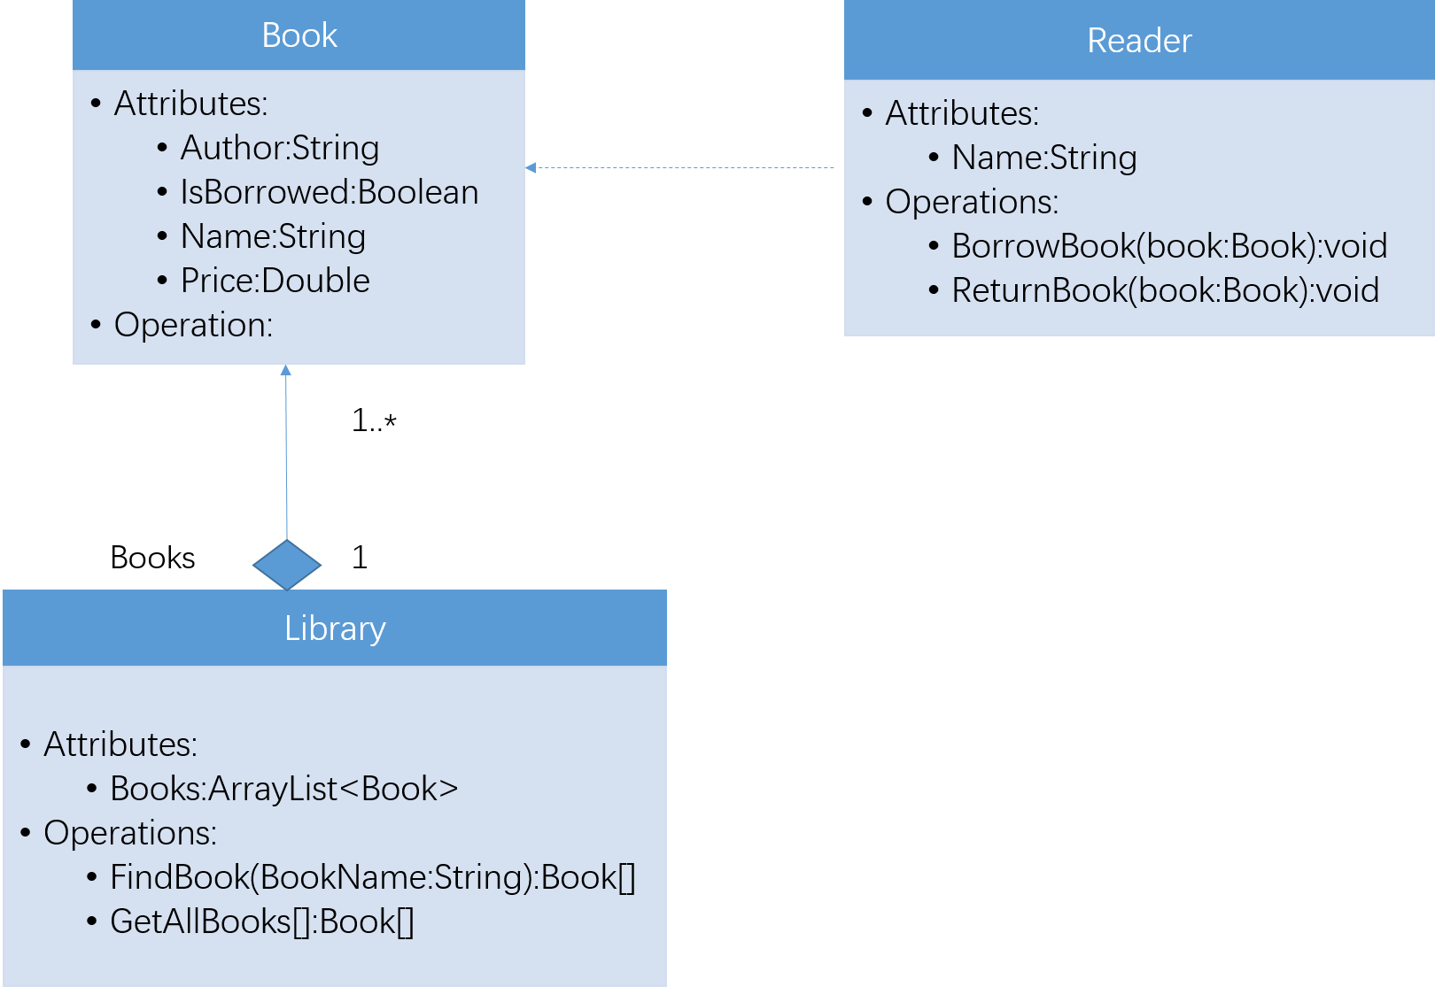
Book代表书，有”Name(书名）“、“Author(作者)”、”Price(价格)“、”IsBorrowed(是否借出)”四个属性。
类Library代表图书馆，其内部字段books用于保存图书馆中所有的书，FindBook()方法依据书名查找同名的书（可能有多本）。Get AllBooks()方法获取馆藏所有书的详细信息。
类Reader代表作者，Name字段代表其姓名，读者可以进行BorrowBook()（借书),ReturnBook():(还书)操作。
请完成以下工作：
- 用Java编程实现以上三个类。
- 在main()方法内书写以下测试代码：
- 创建一个Library的类的实例，myLittleLibrary,其中预存有以下三本书：
Java程序设计，张三著，45元
Java核心设计，李四著，50元
Java程序设计，王五著，38元
- 显示图书馆所有图书的信息，输出样例如下：
Java程序设计，张三著，45元，可借
Java核心设计，李四著，50元，可借
Java程序设计，王五著，38元，未还
- 创建一个Reader类的实例mary，她先在myLittleLibrary中查找《Java程序设计》；当mary借了张三著的那一本书时，显示当前图书馆所有图书的信息；mary把书还了，再次显示图书馆中图书信息；

